**Тайм-менеджмент или сказ о потерянном времени.**

05 июня 2025 г. в Каменск-Уральском центре занятости прошел познавательный тренинг «Тайм-менеджмент или сказ о потерянном времени».

Что такое тайм-менеджмент? Тайм-менеджмент — древнее искусство, которым владеет далеко не каждый. Современный мир живет в бешеном ритме и диктует новые правила. Если принять за основу современный подход, то тайм-менеджмент - это не управление временем, это управление собой. У всех нас одни и те же 24 часа в сутки. А то, насколько эффективно мы их используем, полностью зависит от нас. Тайм-менеджмент может помочь нам повысить продуктивность во всех сферах жизни.

Участники тренинга узнали, что такое тайм-менеджмент и познакомились с высокоэффективными методиками и техниками тайм-менеджмента, которые помогают правильно организовать своё время как в поиске работы, так и в повседневной жизни.

Участники тренинга активно участвовали в тренинге, задавали вопросы ведущему. Тренинг прошел позитивно, активно и познавательно. В завершении тренинга участники выразили пожелания и дальше посещать такие мероприятия.

Следите за анонсами наших мероприятий!

Предварительная запись по телефону: 8-967-908-54-60

Ведущий тренинга – ведущий профконсультант отдела профобучения и профориентации, психолог Спирина Алена Викторовна.

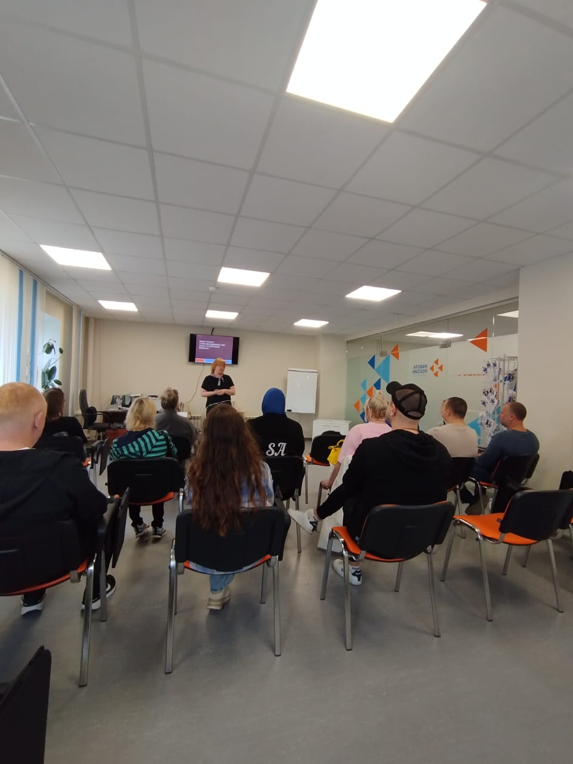Место проведения: ГКУ «Каменск-Уральский ЦЗ» ул. Кунавина, д.1, каб. 105.